**###### 下载地址 ######**

Potoshop 平面设计技巧

百度： http://pan.baidu.com/s/1qXXjPxy

微云： https://share.weiyun.com/d0a5ce259d1071f60705d553b0698f23

手绘教程

百度： http://pan.baidu.com/s/1pKZnK9t

微云： https://share.weiyun.com/b4a8b6348b05a76df07d74597fbec35a

UI设计：图形、图标创意设计

百度： http://pan.baidu.com/s/1qXY5MpQ

微云： https://share.weiyun.com/e0f10f15f42e210c4d77ba1330d187ed

**###### 建议学习顺序 ######**

第一阶段：PhotoShop cc 平面设计技巧

第二阶段：手绘基础

第三阶段：UI设计：图形、图标创意设计

**###### 讲师简介 ######**

李国新：资深UI设计师，痴迷于美术设计和视觉效果，熟悉行业规范，善用色彩。真正将兴趣爱好变为赚钱工具,授课风格轻松。

徐丽：从事多年设计工作，获得，UI高级设计师，移动终端UI设计师，平面设计工程师等多项专家认证。

崔豆豆： 4年项目实战经验，授课思路清晰，风趣幽默，深入浅出，便于学生理解和记忆。

陈磊:设计行业打拼多年，参与多家大型企业网站界面设计，手机端web页面的整体UI设计，APP界面等设计工作。

**###### 课程目录 ######**

第一阶段：PhotoShop cc 平面设计技巧

课程介绍：

本套课程主要讲解目前最新的版本 PS cc 2017,全新 PhotoShop CC 2017 是视觉设计师最强有力的武器之一，作为未来10年的 PhotoShop 主要软件版本已经是定局了，课程分章分节讲解PS CC的全面核心操作。

1. 新功能介绍

2. 工作界面介绍

3. 图像大小分辨率

4. 文档处理和图像查看

5. 画板

6. 图层终结版

7.1 图形计算-形状1

7.2 图形计算-形状2

8. 钢笔

9. 自由变换

10. 操控变形

11. 内容识别缩放

12. 风

13. 画笔龟裂

14. 画笔上妆

掌握程度：

熟练掌握PS 软件各个工具的使用方法与技巧，能够独立完成人像，电商商品图片、婚纱摄影，风景图片的调整与修复。满足日常的生活、办公、商业图片处理的要求。

第二阶段：手绘技法

课程介绍：

从绘画最基础的线开始，由浅入深，通俗易懂。详细讲解了手绘中的线条的运用、以及透视的原理、光影关系，特别适合无手绘基础的学员学习。

课程目录：

1. 手绘基础，线条的绘画及运用

2. 透视基本原理及一点透视

3. 一点透视（下）

4. 两点透视

5. 三点透视

6. 光影关系

掌握程度：

能够在设计中，熟练运用线条运用技法，透视原理与光影关系。

第三阶段：UI设计：图形、图标创意设计

课程介绍：

本套课程主要讲解目前最新的版本 PS cc 2017,手绘教程、主要由平面构成、色彩搭配、手绘造型、图形创意、字体设计、VI设计、图标设计和质感。

1. 平面构成

2. 色彩搭配

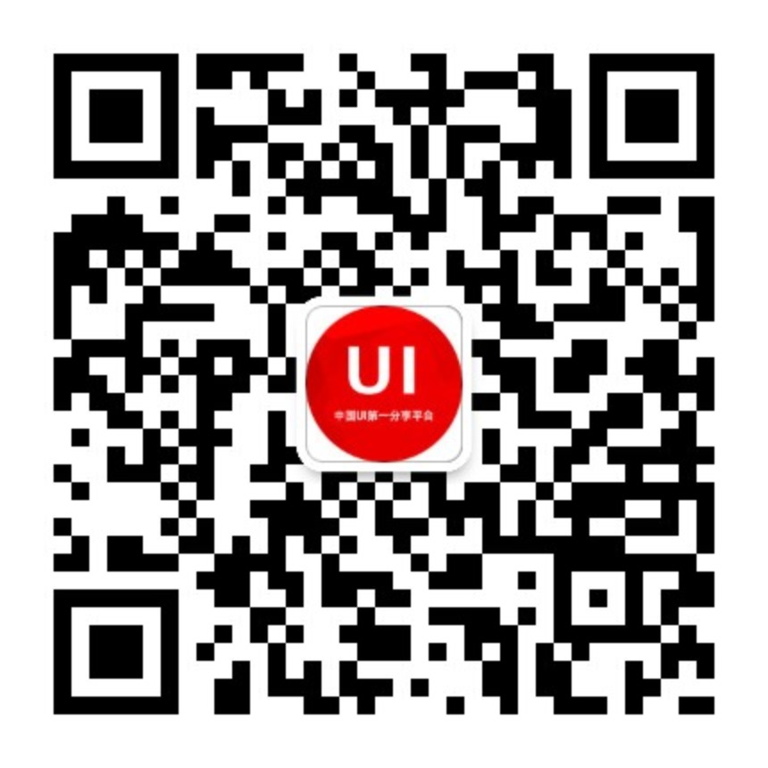3. 手绘造型

3.1 透视

3.2 光影

4. 图形创意

5. 字体设计

5.1 字体设计1

5.2 字体设计2

6. VI设计

7. 图标设计

7.1 剪影图标

7.2 扁平化图标

7.3 2.5D写实图标

7.4 写实图标

8. 质感

掌握程度：

在设计中熟练运用，透视，光影，板式，提升设计水平，能够独立完成图形创意设计，字体设计，企业的VI设计，网页与APP的图标设计工作。

加入UI学习交流群234263166与更多UI爱好者一起学习！